

**ĐẠI HỌC ĐÀ NẴNG**

**TRƯỜNG ĐẠI HỌC BÁCH KHOA**

**KHOA CÔNG NGHỆ THÔNG TIN**



**BÁO CÁO BÀI TẬP CUỐI KỲ LẬP TRÌNH MẠNG**

**Đề tài: Website thi trắc nghiệm trực tuyến**

**Sinh viên thực hiện:**

Trần Tấn Thịnh **mssv:** 102210329

Vũ Hoàng Tín **mssv:** 102210331

Phan Văn Bách **mssv:** 102210308

**Lớp SH:** 21TCLC_KHDL2     **Nhóm HP:** 21Nh.15

Đà nẵng 12/2023

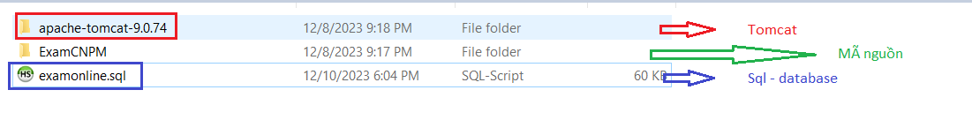  
                            *Hình minh họa thư mục cài đặt chương trình*

Link google driver đầy đủ mã nguồn dự án ( như hình minh họa ) tại đây:

<https://drive.google.com/drive/folders/146KoeE9cFhSFGLwgzOl55sGzSrJgYVWw?usp=sharing>

Bước 1: Import mục Sql – database vào Sql của bạn.(II. Hướng dẫn cài đặt database).

Bước 2: Thêm thư mục mã nguồn vào dự án.

Bước 3: Cấu hình sever Tomcat (I. Hướng dẫn cài đặt Tomcat).

**=> Sau khi thực hiện đủ các bước bạn có thể chạy chương trình trên server Tomcat.**

**I. Hướng dẫn cài đặt TomCat.**

Cài đặt tomcat  
  * Cấu hình server Tomcat trỏ tới mục apache-tomcat để chạy chương trình .

**II. Hướng dẫn cài đặt database.**

Cài đặt database

  * Cơ sở dữ liệu: examonline.sql

Có tất cả 12 bảng dữ liệu:

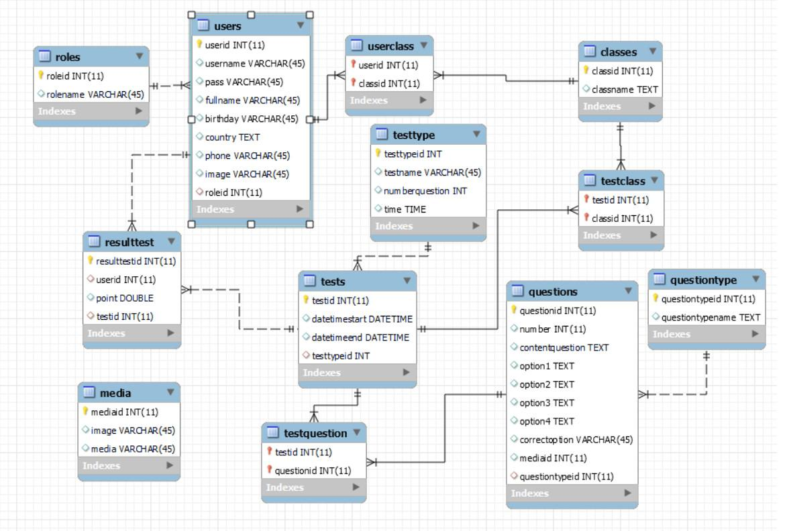

* Bảng roles: Lưu trữ thông tin phân quyền người dùng.
* Bảng users: Lưu trữ thông tin của tất cả user.
* Bảng userclass: Lưu trữ thông tin của tất cả người dùng trong cùng một lớp.
* Bảng classes: Lưu trữ thông tin các lớp học.
* Bảng tests: Lưu trữ thông tin các bài thi.
* Bảng testtype:  Lưu trữ thông tin loại bài thi.
* Bảng testclass: Lưu trữ thông tin các bài thi của một lớp.
* Bảng Resultest: Lưu trữ thông tin kết quả bài thi của mỗi học sinh.
* Bảng Questions:  Lưu trữ ngân hàng câu hỏi.
* Bảng Questiontype:  Lưu trữ thông tin loại câu hỏi theo từng môn học
* Bảng testquestion; Lưu trữ câu hỏi của một bài thi.
* Bảng media: Phương tiện của bài thi.

**III. Hướng dẫn sử dụng các chức năng của dự án.**

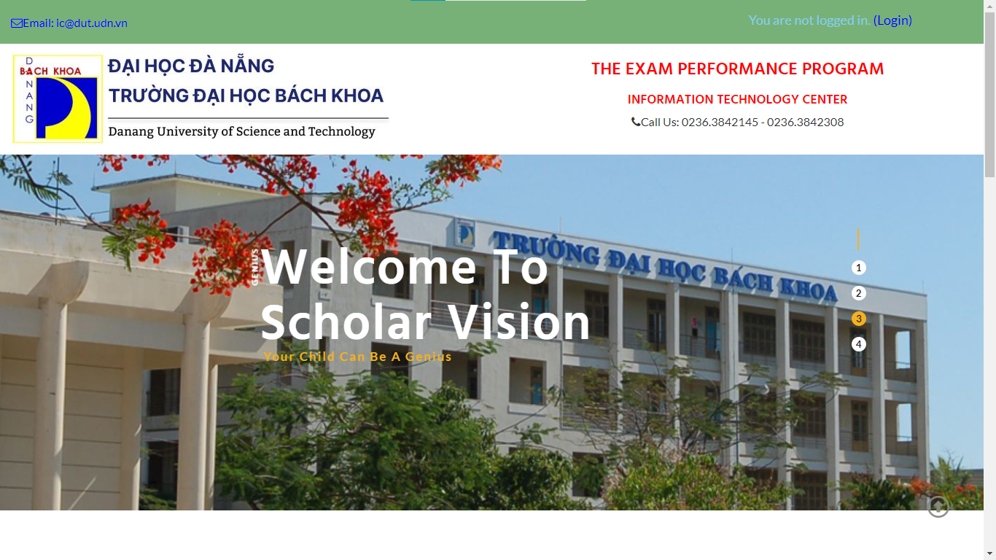

*hình 1. Giao diện trang chính*

Khi truy cập vào website, đây là giao diện mà chương trình sẽ hiện lên trước khi đăng nhập

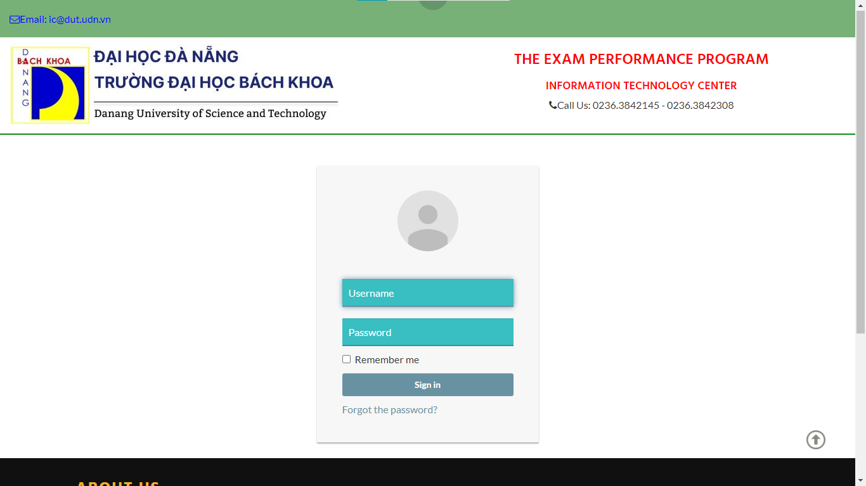

*hình 2. Giao diện đăng nhập*

Khi ấn vào nút “Login” trên giao diện chính, giao diện đăng nhập sẽ hiện lên

Chương trình bao gồm 4 loại tài khoản chính, tương đương với 4 phân quyền:Admin, Question Creator, Exam Creator, Student

1. **Admin**

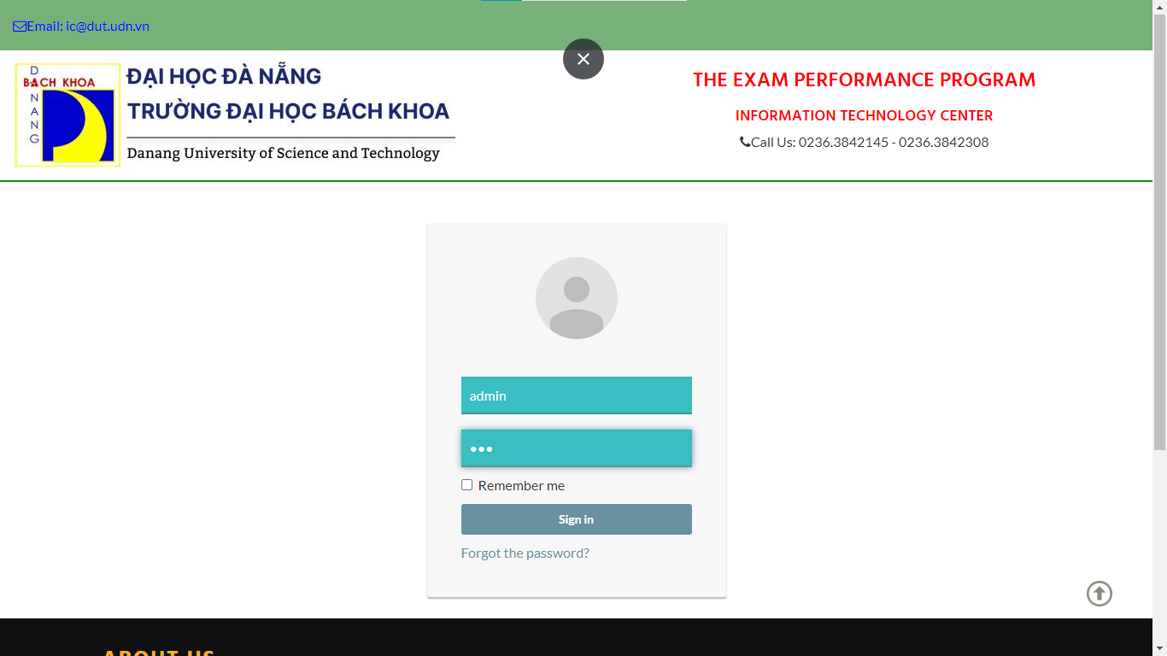

*hình 3. Đăng nhập bằng tài khoản admin*

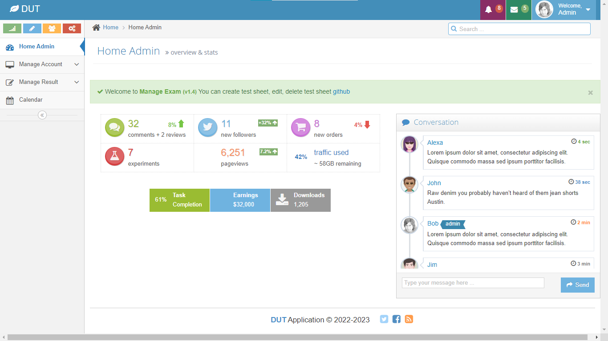

*hình 4. Giao diện trang chủ sau khi đăng nhập với quyền ADMIN thành công*

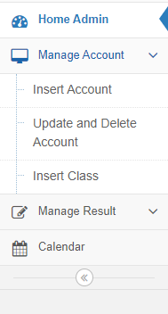                      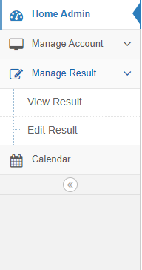

*hình 5. Các chức năng chính của ADMIN*

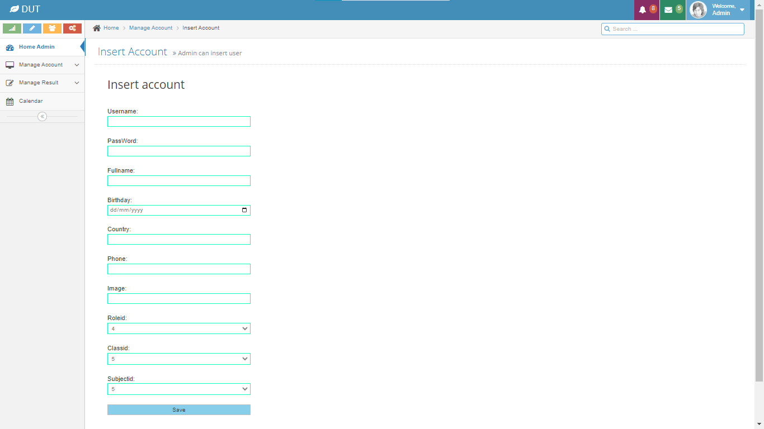

*hình 6. Chức năng thêm tài khoản*

Ư

Các trường dữ liệu:

* Phân quyền người dùng (roleid):
  + admin: có quyền tạo, cập nhật, xóa các tài khoản (account), bài thi (test)
  + exam creator: có quyền tạo bài thi.
  + question creator: có quyền thêm, cập nhật, xóa các câu hỏi
  + student

* Mã số của lớp học (classid)
* Mã số của môn học (subjectid)

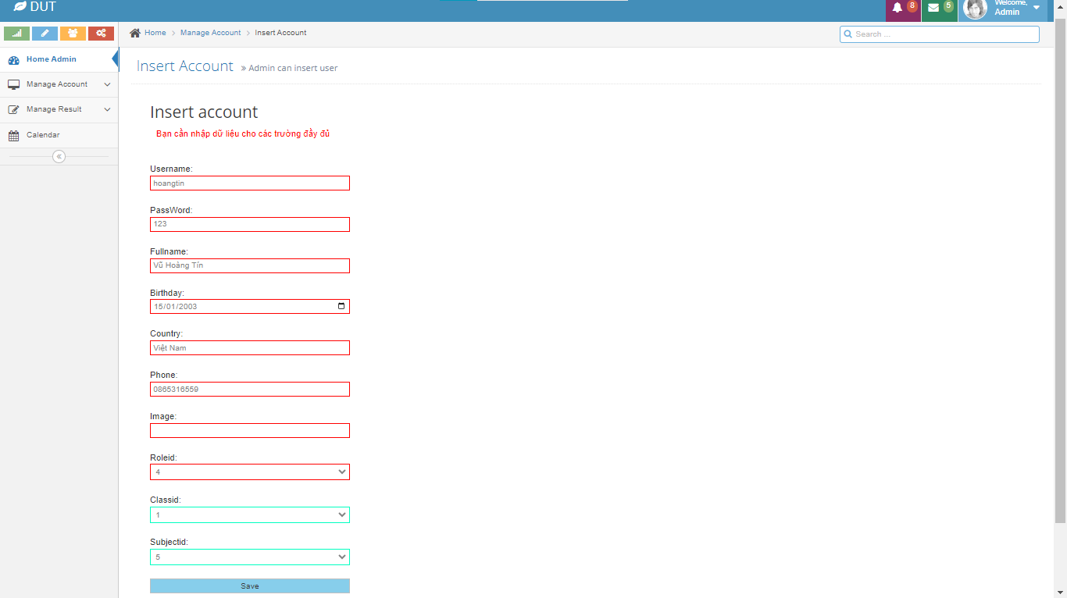

*hình 7. Thông báo lỗi khi nhập thiếu trường dữ liệu*

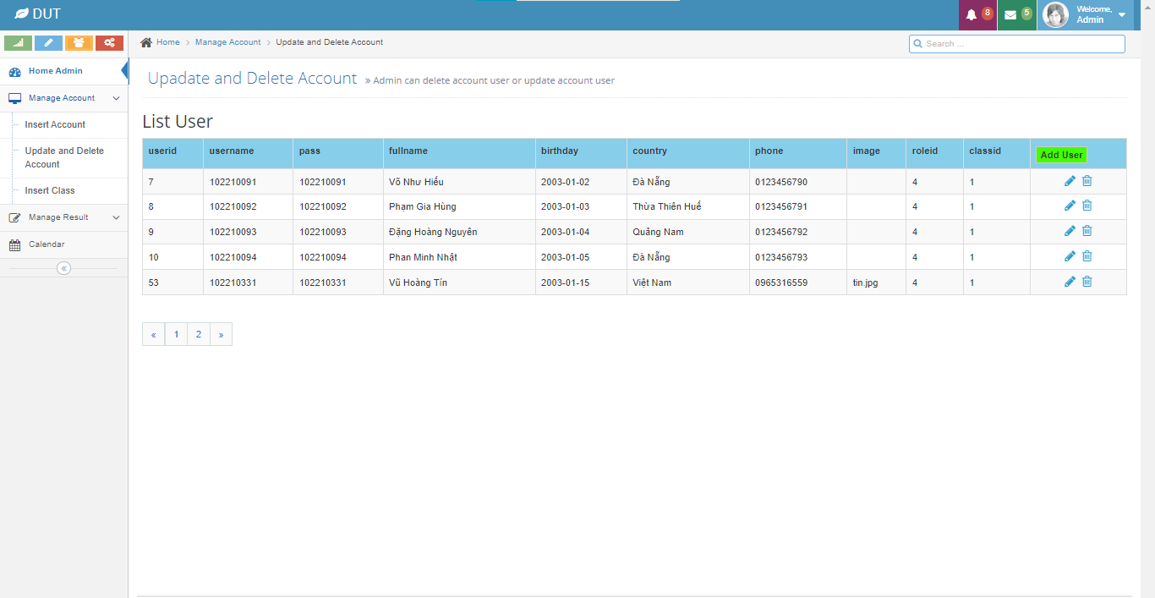

*hình 8. Giao diện khi thêm thành công một tài khoản*

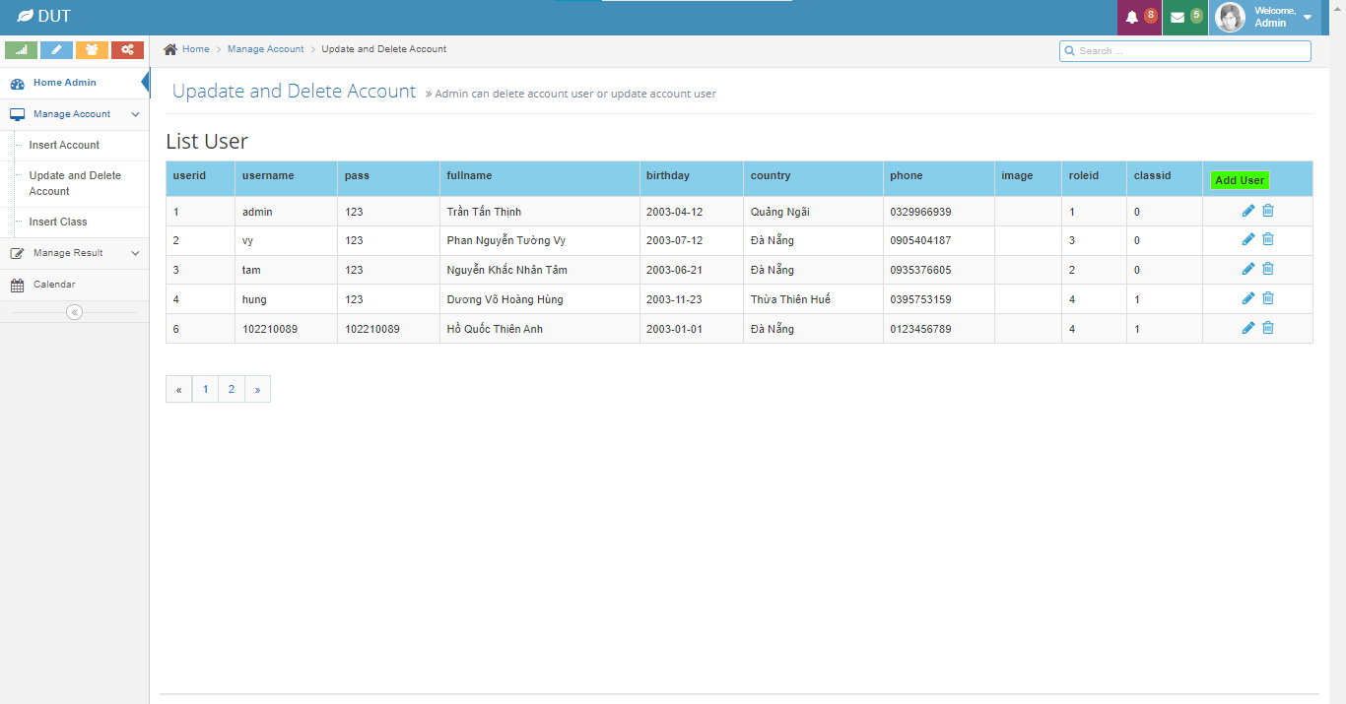

*Hình 9. Chức năng cập nhật hoặc xóa một tài khoản đã được tạo*

Admin sau khi tạo thành công các tài khoản thì có thể chỉnh sửa hay xóa các tài khoản mong muốn khi ấn vào nút tương ứng bên cạnh tài khoản cần thay đổi

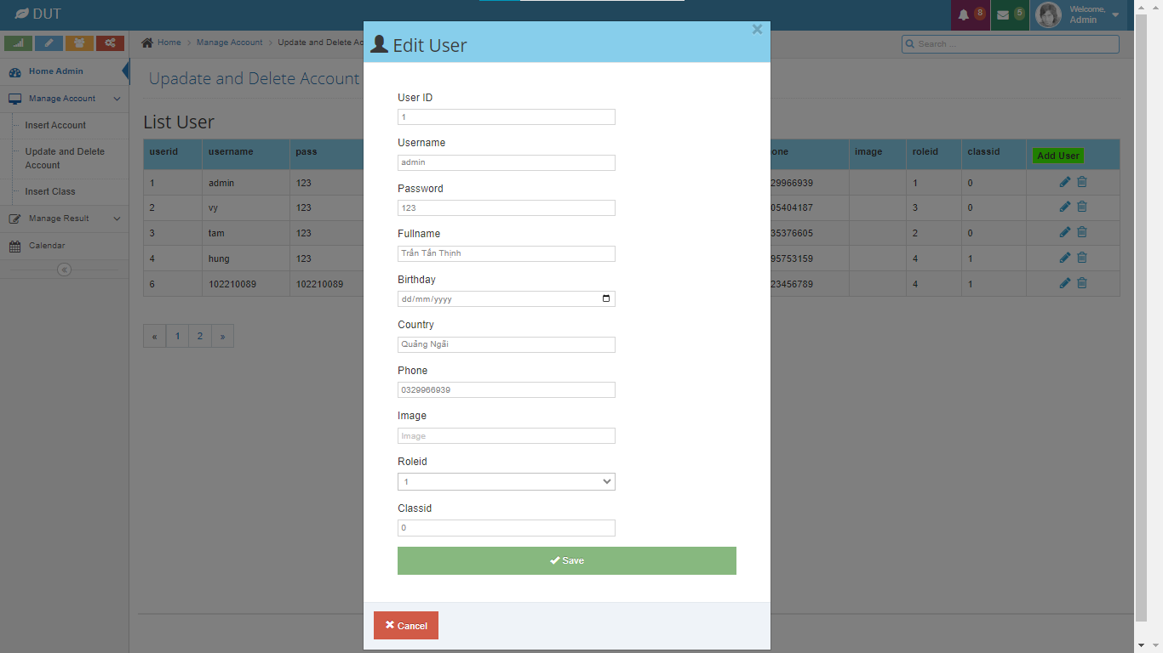

*Hình 10. Chức năng chỉnh sửa một tài khoản*

Tại đây, admin chỉnh sửa thông tin người dùng như lúc tạo một tài khoản mới rồi ấn nút “save’ để thực hiện chức năng

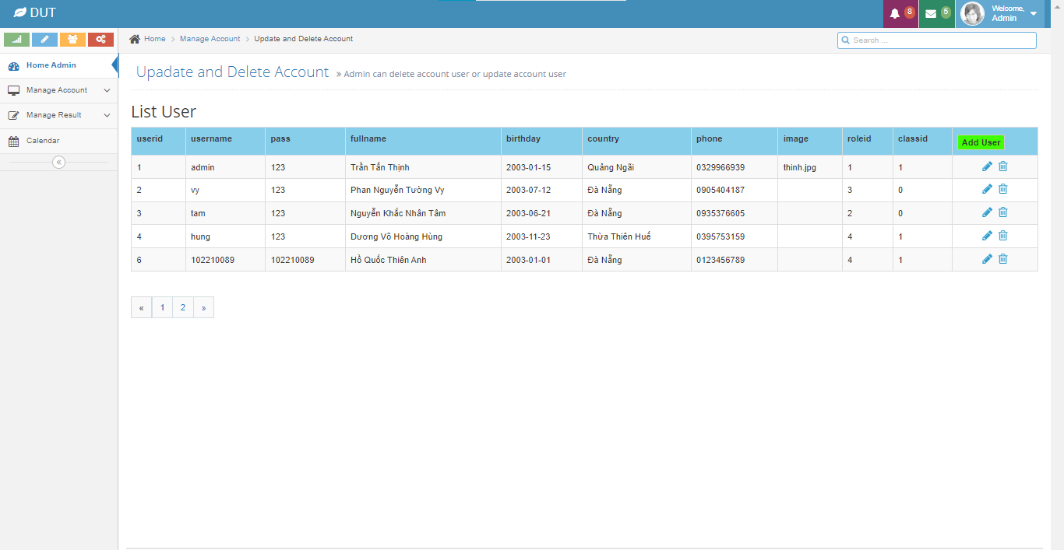

*hình 11. Các thông tin của người dùng được thay đổi sau khi chỉnh sửa thành công*

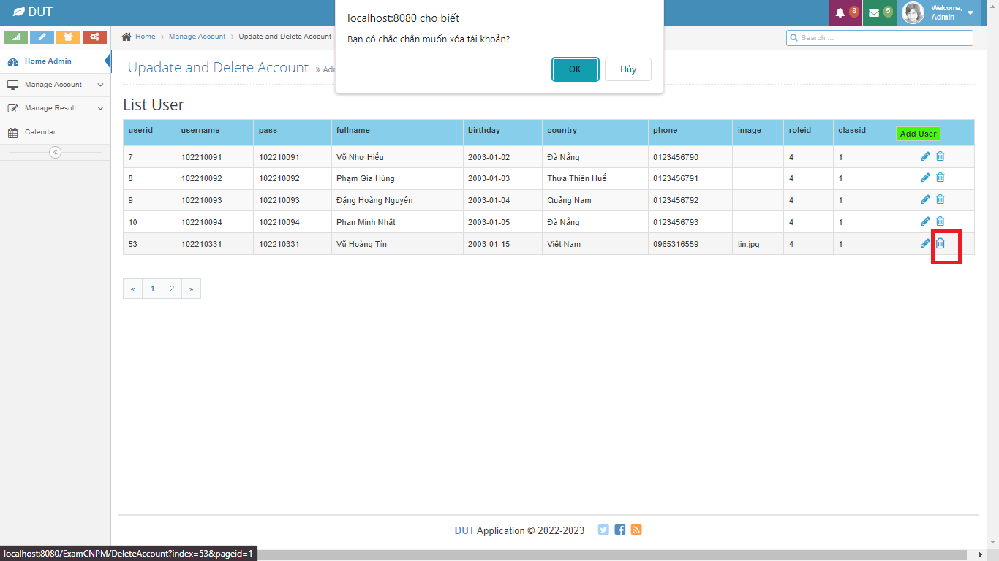

*hình 12. Chức năng xóa một tài khoản khỏi hệ thống*

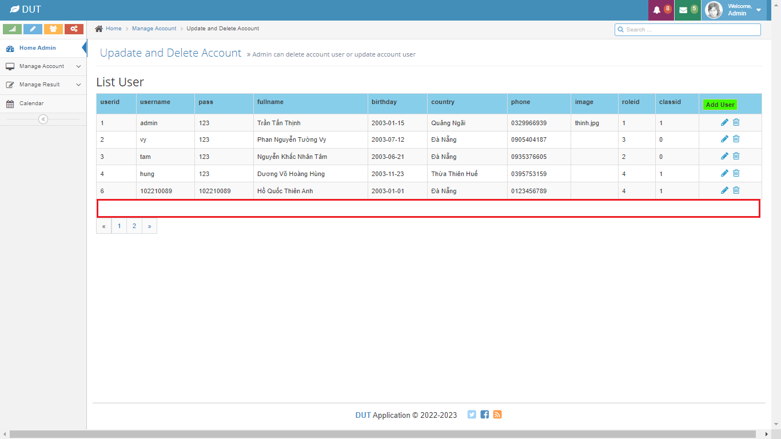

*hình 13. Thông tin người dùng bị biến mất sau khi bị xoá khỏi hệ thống*

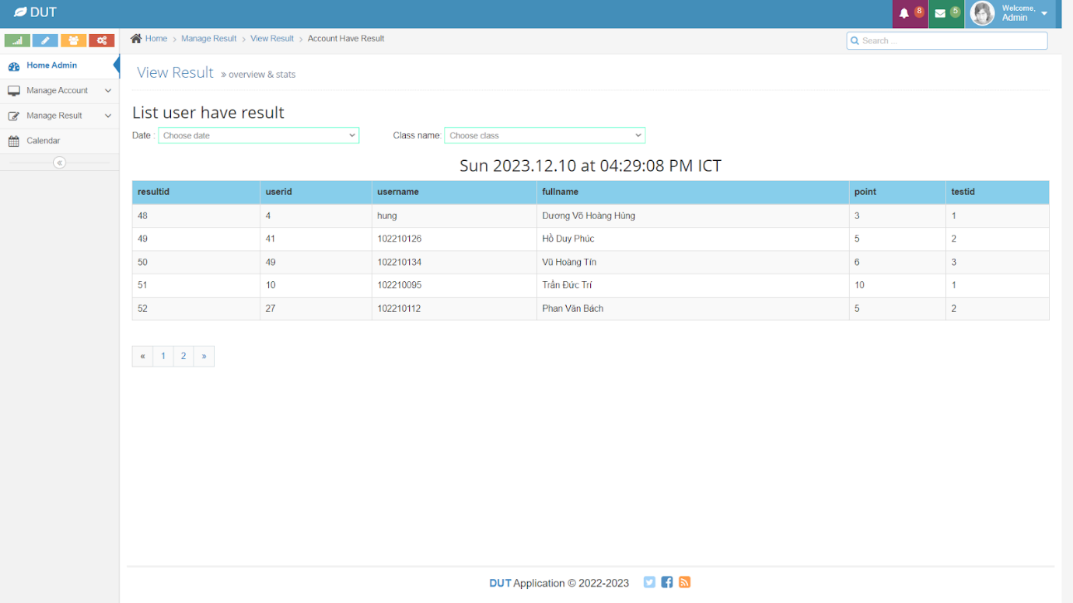

*hình 14. Tìm kiếm danh sách*

Tại đây, admin tìm kiếm thông tin bằng cách chọn các mục như Date, Class name

Sau khi lọc, kết quả danh sách sẽ được hiện lên bên dưới

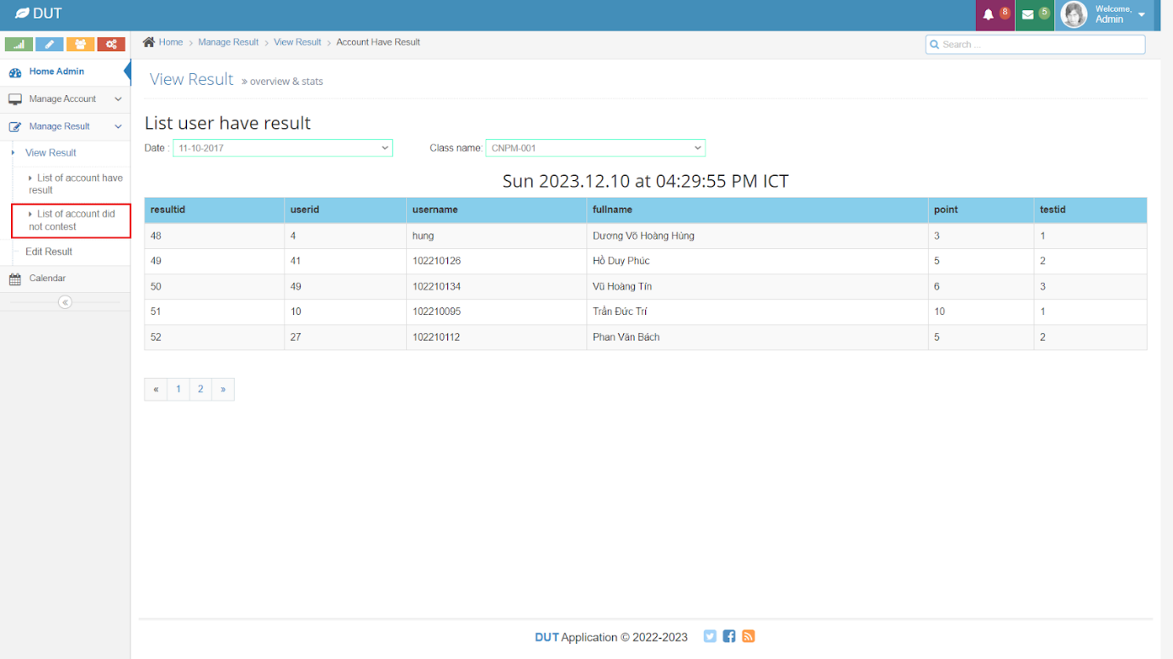

*hình 15. Chức năng xem List of account did not contest*

Tương tự, sau khi lọc tìm kiếm, admin có thể xem danh sách các tài khoản chưa tham gia các cuộc thi nào đó

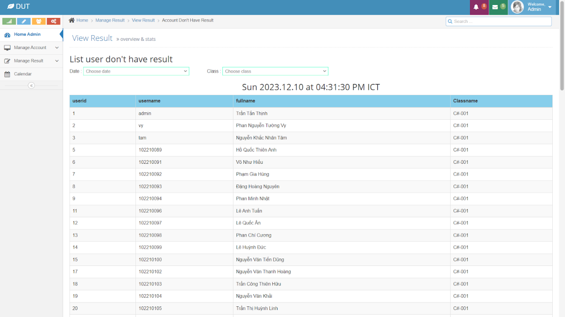

*hình 16. Giao diện màn hình khi xem List of account did not contest*

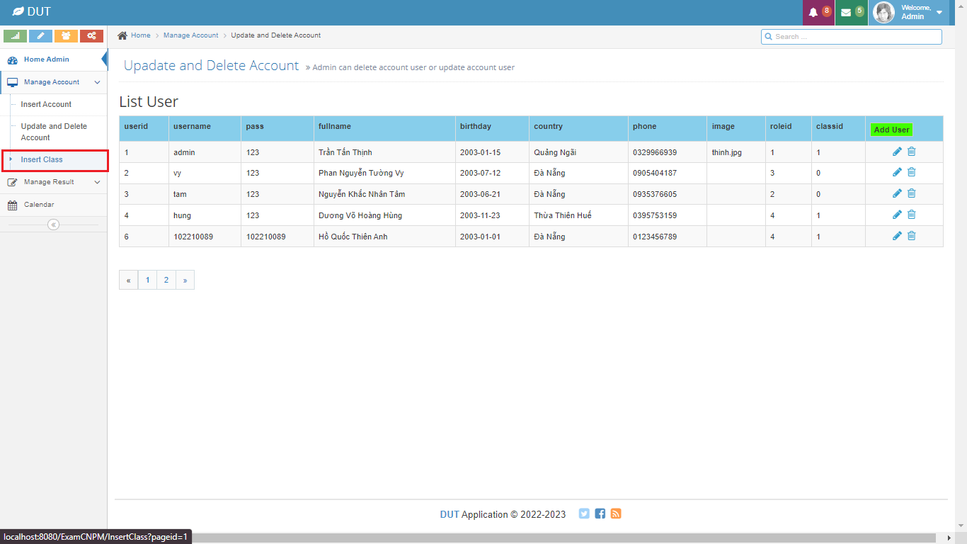

*hình 17. Chức năng thêm class*

Admin có thể thêm một tài khoản bất kì vào một lớp

Sau khi thêm xong, có thể xóa hoặc chỉnh sửa thông quá việc ấn vào nút tương ứng bên cạnh tài khoản cần chỉnh sửa

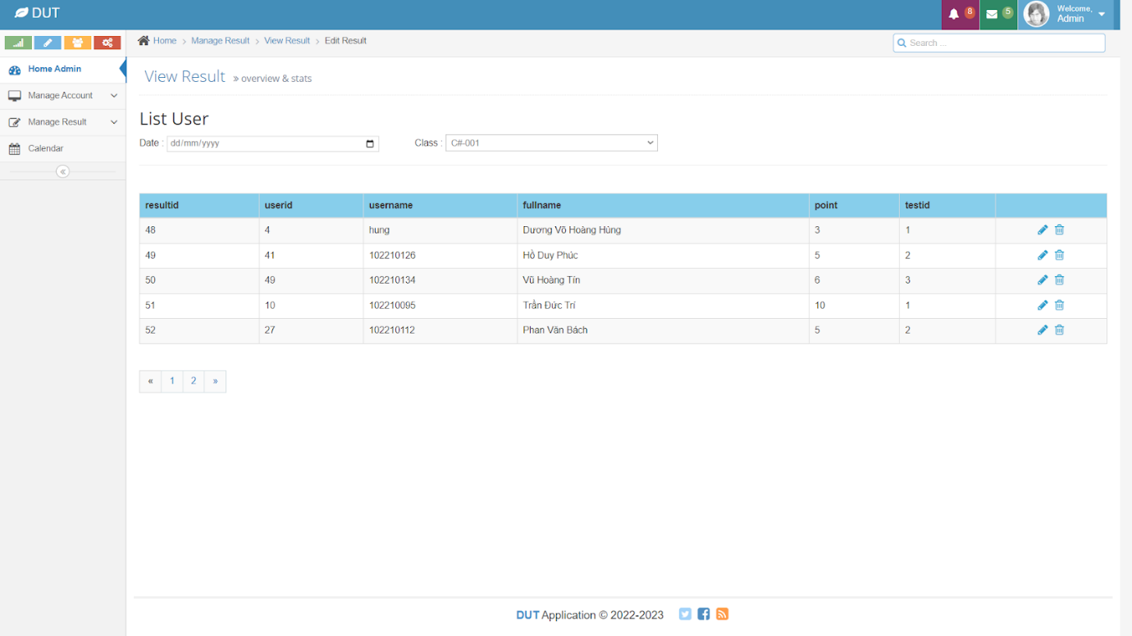

*hình 18. Giao diện chức năng edit result*

Tại đây, admin có thể kiểm tra và thay đổi các kết quả của người đã làm các bài kiểm tra sau khi lọc kết quả bằng 2 trường Date và Class

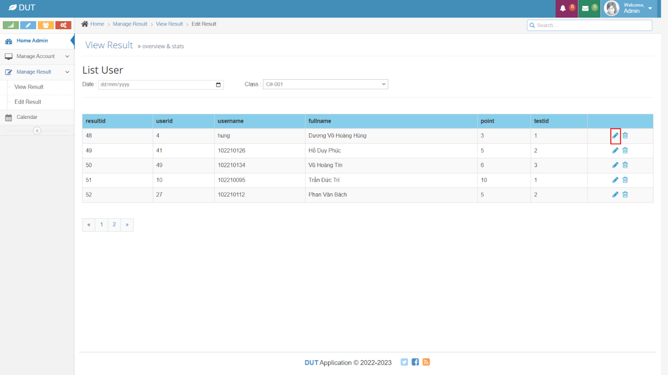

*hình 19. Chức năng chỉnh sửa kết quả*

Admin chỉnh sửa tài khoản của một người dùng bất kỳ đã tham gia làm bài bằng cách ấn vào nút “edit” bên cạnh người dùng đó

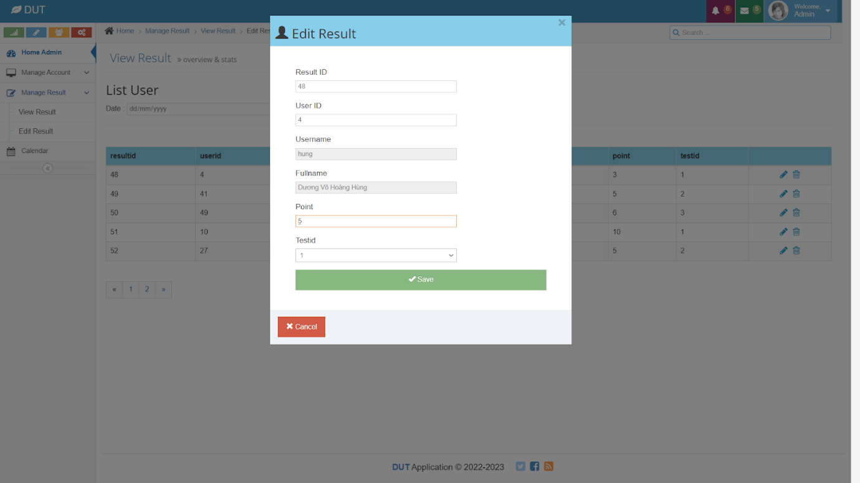

*hình 20. Giao diện chỉnh sửa kết quả*

Tại đây, admin sẽ thay đổi các thông tin về kết quả thông qua các trường dữ liệu *Result ID, User Id, Username, Fullname, Point* và *TestID*

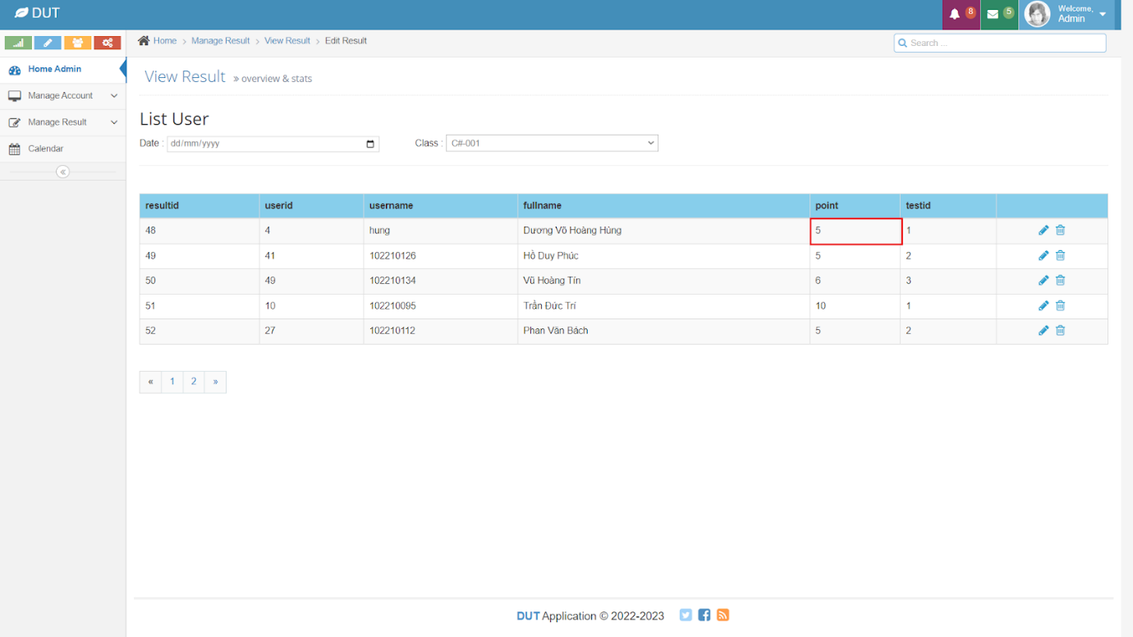

*hình 21. Thông tin kết quả của người dùng được thay đổi sau khi sửa thành công*

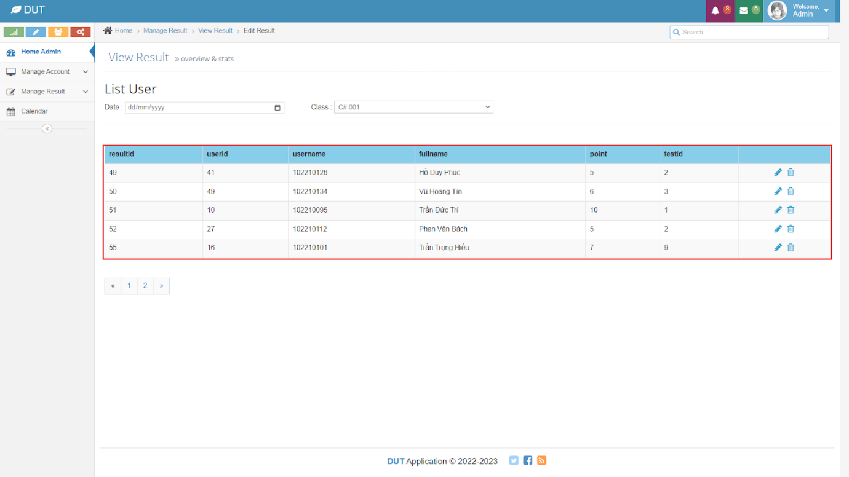

*hình 22. Thông tin kết quả người dùng bị xóa sau khi admin ấn vào nút xóa*

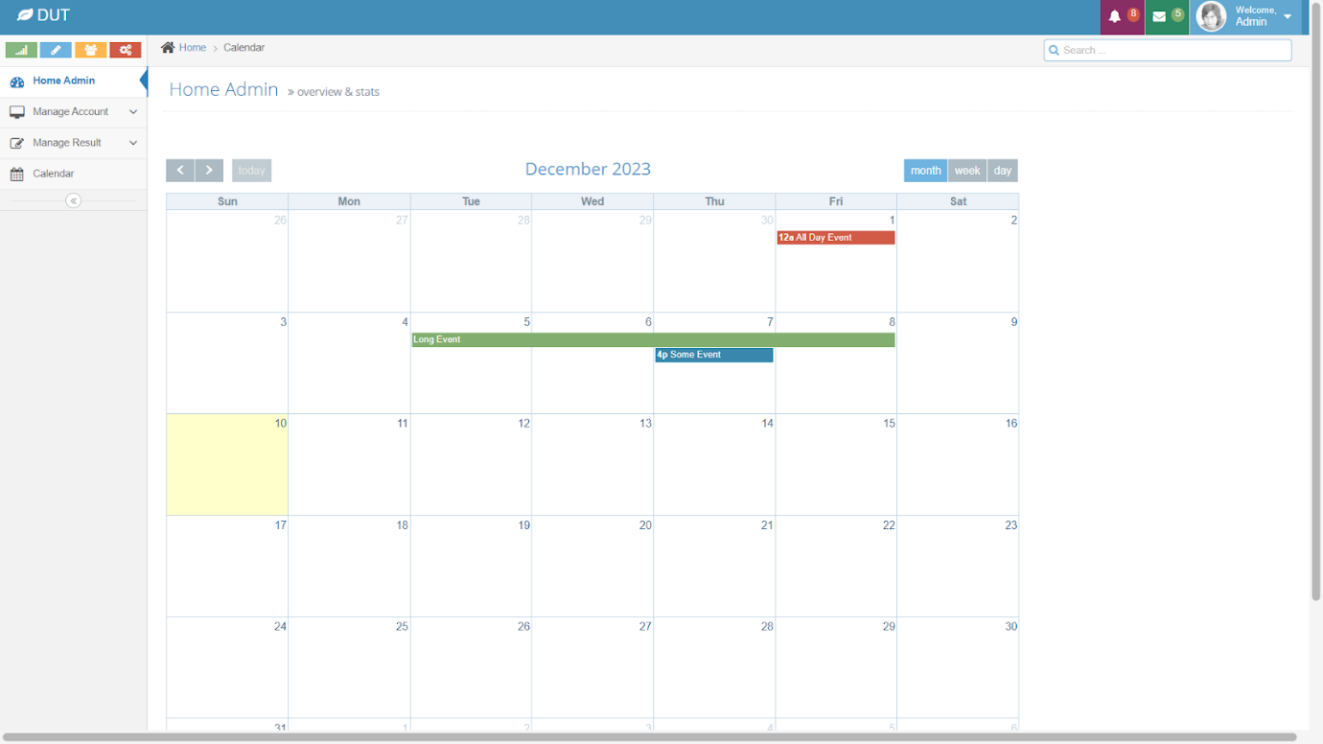

*hình 23. Giao diện chức năng xem lịch*

Tại đây, admin có thể xem các kì thì được tạo ra từ trước đến nay dưới dạng calendar

**2. EXAM CREATOR**

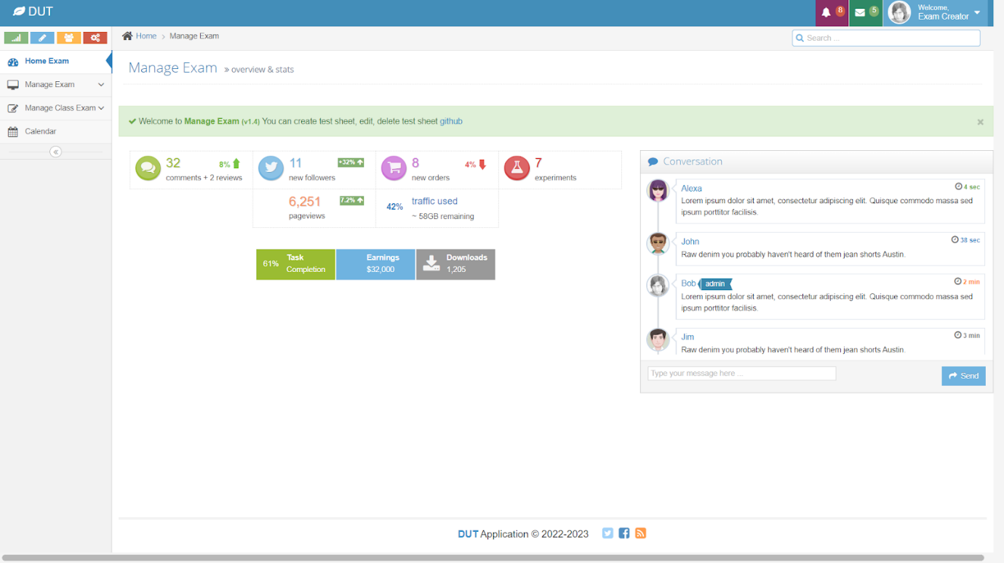

*hình 24. Giao diện trang chủ sau khi đăng nhập với vai trò là một Exam Creator*

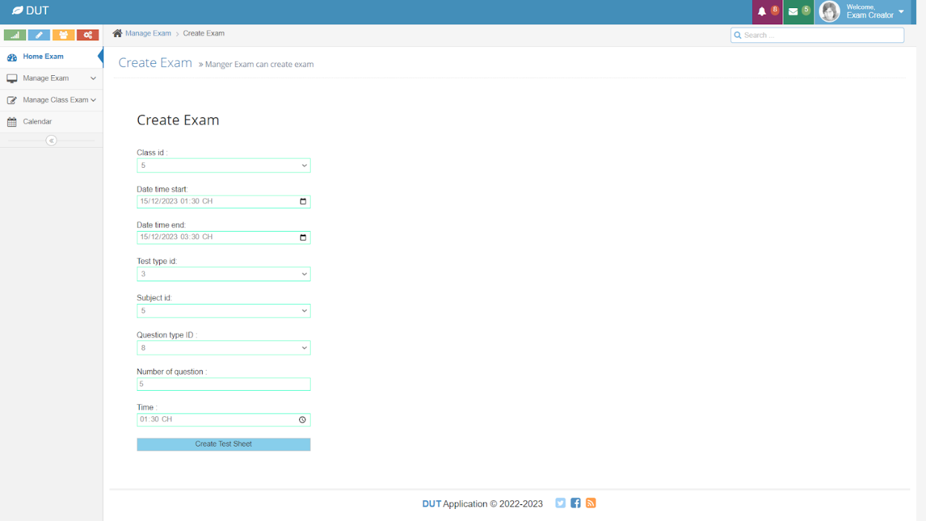

*hình 25. Giao diện chức năng tạo bài kiểm tra mới*

Tại đây, các exam creator có thể tạo các bài kiểm tra mới sau khi điền đầy đủ các trường dữ liệu:

* Class id: Id lớp học
* Date time start: Thời gian bắt đầu bài kiểm tra
* Date time end: Thời gian kết thúc bài kiểm tra
* Test type id: id của loại bài kiểm tra
* Subject id: id của môn học cần tạo bài kiểm tra
* Question type id: id của loại câu hỏi cần tạo
* Number of question: tổng số câu hỏi của bài kiểm tra
* Time: Thời gian làm bài kiểm tra

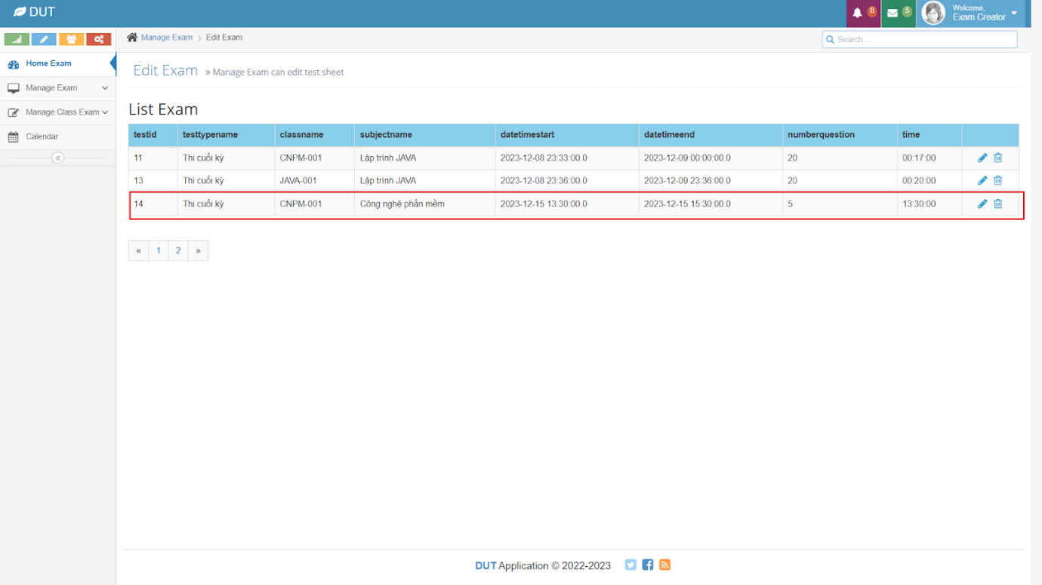

*hình 26. Giao diện màn hình sau khi thêm thành công một bài kiểm tra*

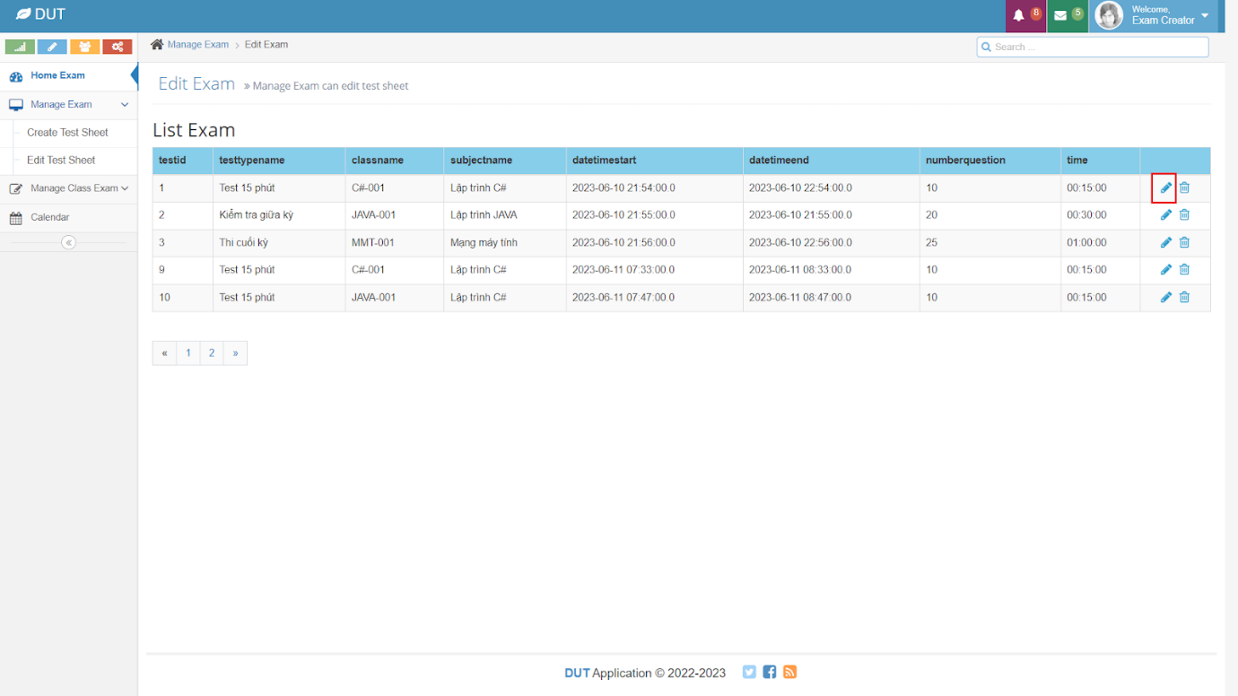

*hình 27. Chức năng chỉnh sửa các bài kiểm tra*

Sau khi tạo thành công các bài kiểm tra, exam creator có thể chỉnh sửa hoặc xóa một bài kiểm tra đã tạo bằng cách ấn vào nút tương ứng bên cạnh bài kiểm tra muốn chỉnh sửa

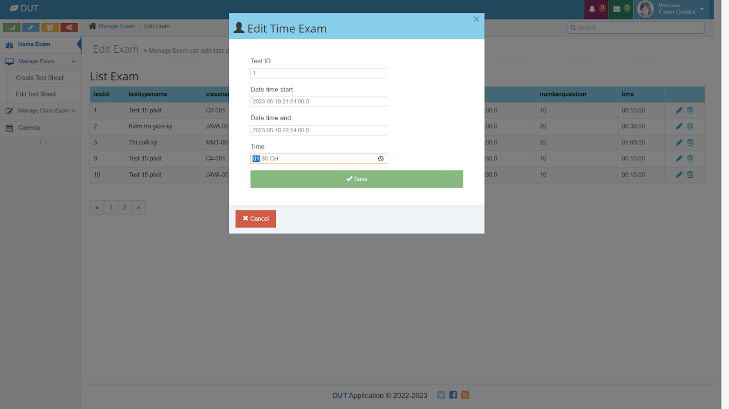

*hình 28. Giao diện chỉnh sửa bài kiểm tra*

Sau khi chọn một bài kiểm tra cần chỉnh sửa, exam creator có  thể thay đổi thông tin bài kiểm tra đó qua các trường dữ liệu *Test ID, Date time start, Date time end* và *Time*

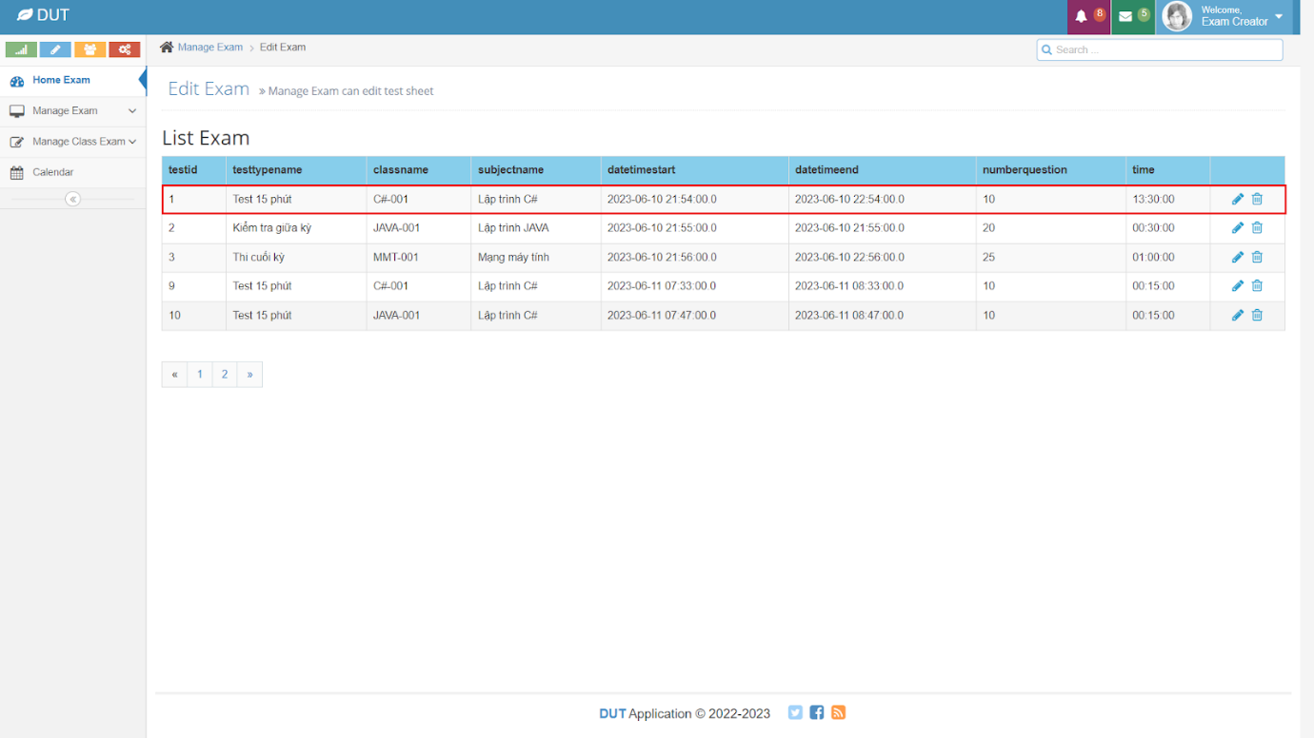

*hình 29. Thông tin bài kiểm tra đã được thay đổi*

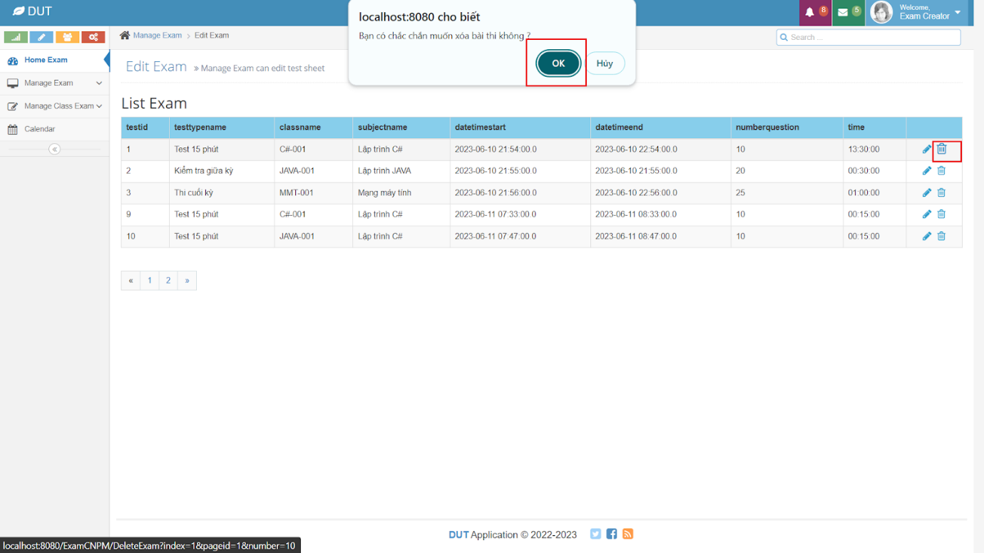

*hình 30. Chức năng xóa một exam*

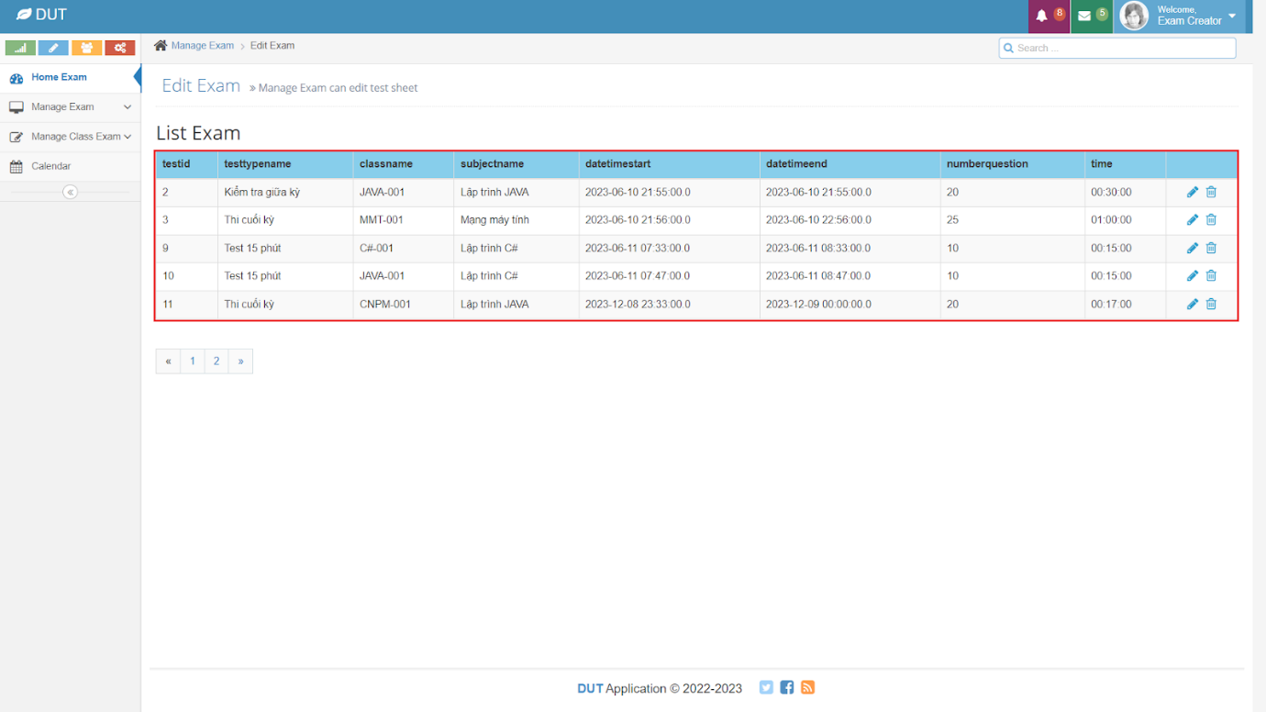

*hình 31. Xóa exam thành công*

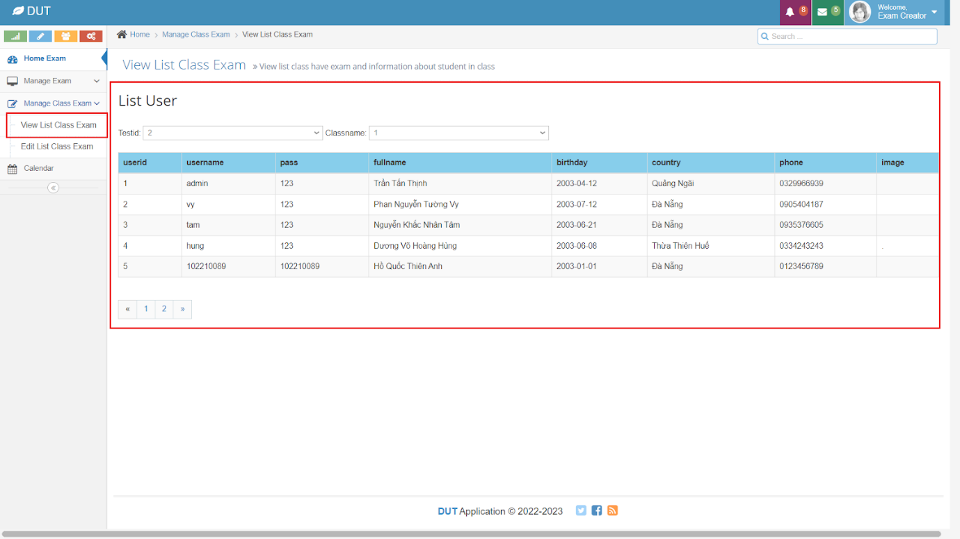

*hình 32. Màn hình chức năng View List Class Exam*

Các exam creator có thể kiểm tra danh sách các người dùng đã tham gia bài kiểm tra qua chức năng View List Class Exam khi lọc kết quả qua 2 trường dữ liệu là TestID và Classname

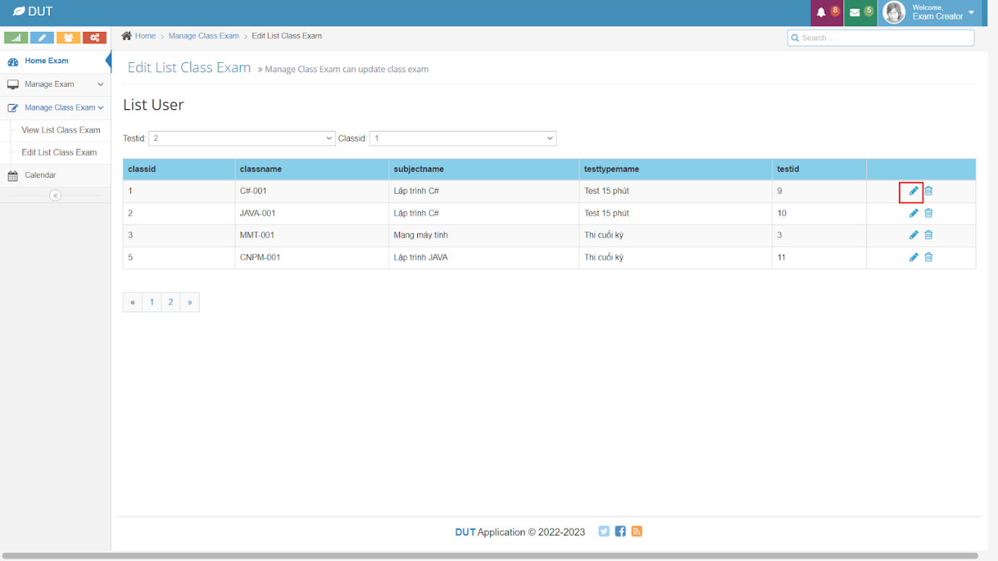

*hình 33. Chọn edit và sửa thông tin*

Các exam creator có thể chỉnh sửa hoặc xóa các bài kiểm tra khi ấn vào các nút tương ứng bên cạnh bài kiểm tra muốn thay đổi



*hình 34. Giao diện chức năng xem lịch*

Tại đây, exam creator có thể xem các kì thì được tạo ra từ trước đến nay dưới dạng calendar

**3. QUESTION CREATOR**

**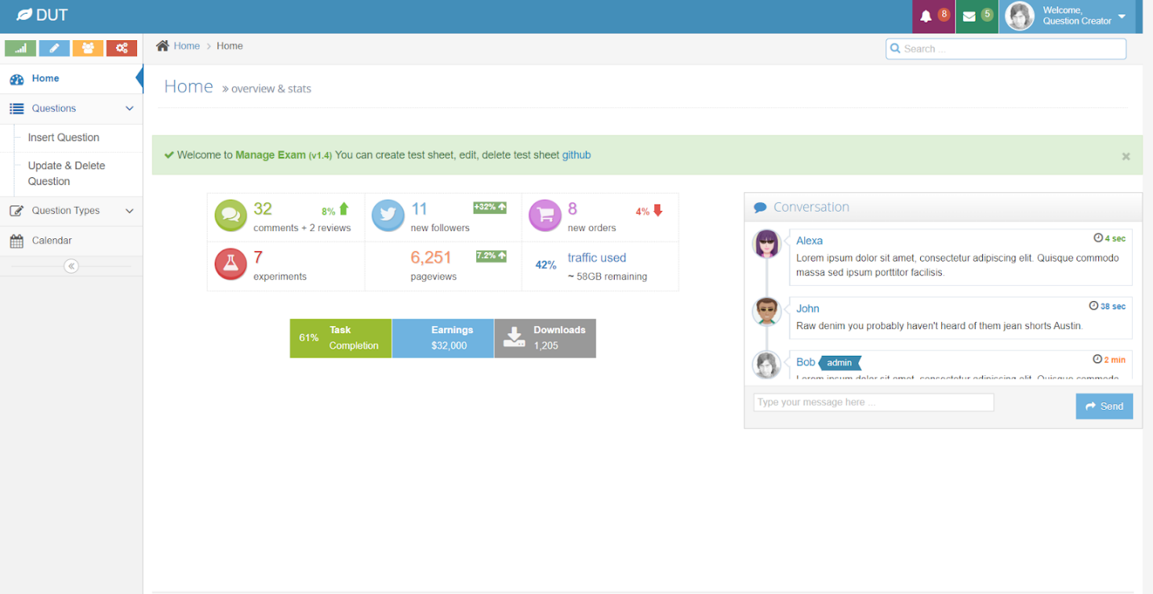***hình 35. Giao diện trang chính khi đăng nhập với vai trò là một Question Creator*

**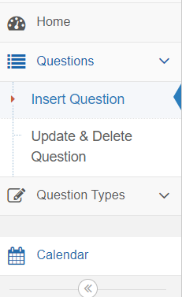            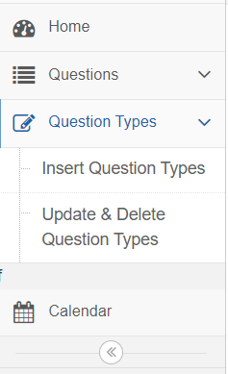**

*hình 36. Các chức năng chính của Question Creator* 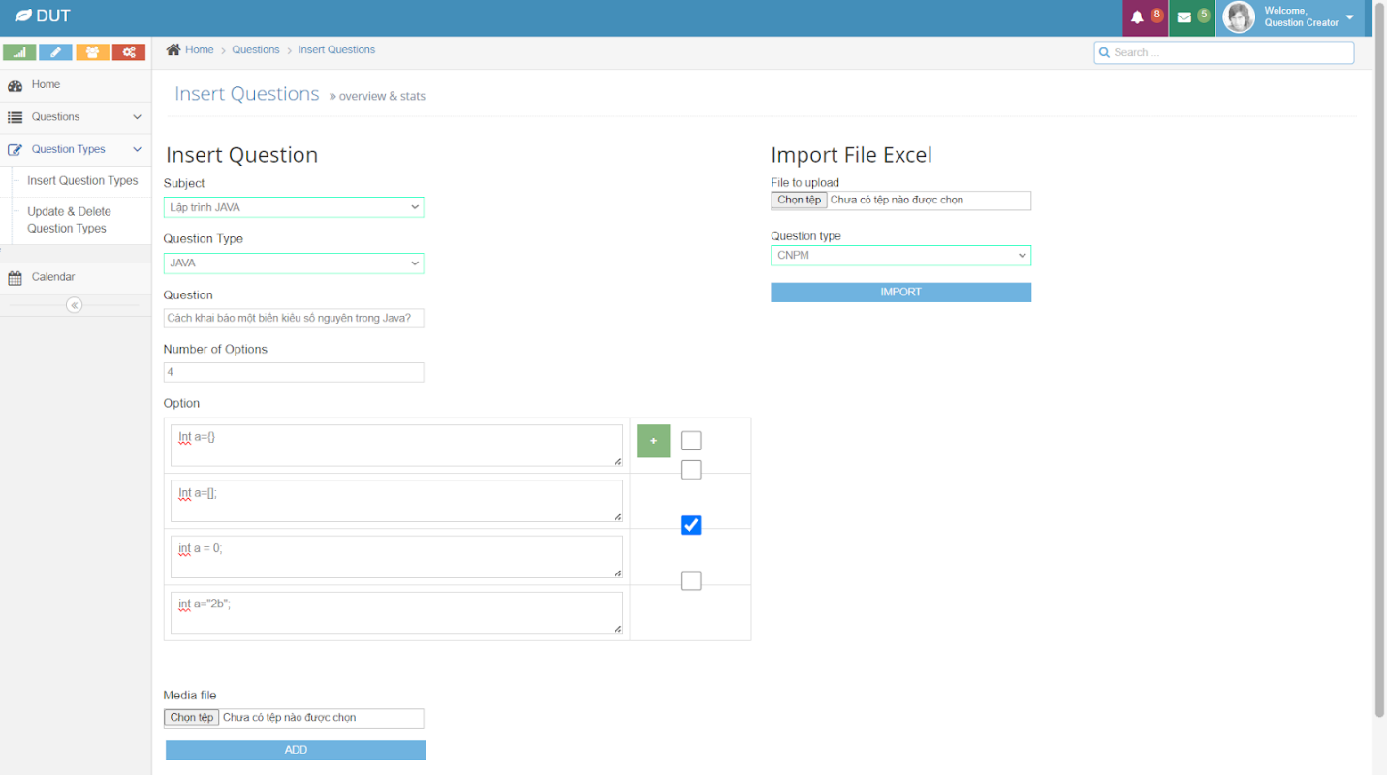

*hình 37. Chức năng thêm câu hỏi*

Question creator có thể tạo mới các câu hỏi bằng cách nhập đầy đủ các trường dữ liệu

* Subject : tên môn học
* Question type: loại câu hỏi
* Number of options: số lựa chọn
* Option: Các đáp án chi tiết

Nếu người dùng đã có 1 file excel hay file ảnh các câu hỏi đã được tạo trước đó thì có thể trực tiếp bỏ vào “Import File Excel” hay “Media file”, hệ thống sau đó sẽ tự tạo các câu hỏi dựa trên file đã được bỏ vào

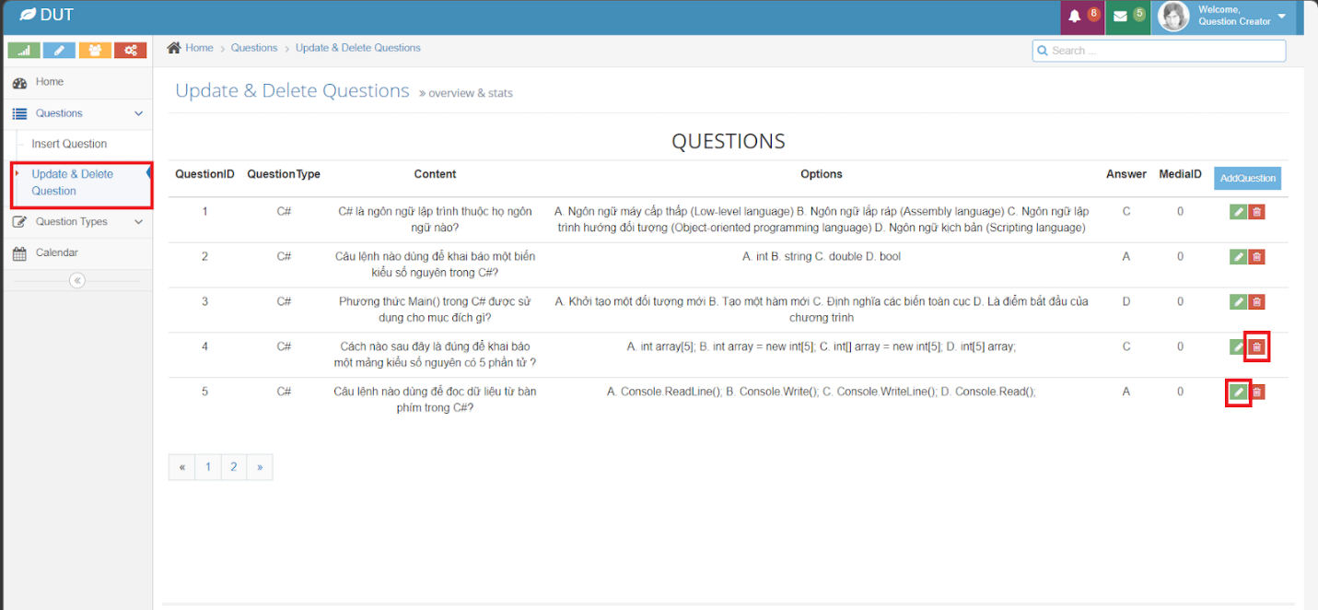

*hình 38. Giao diện sau khi thêm thành công các câu hỏi*

Tại đây, sau khi thêm thành công các câu hỏi mới, question creator có thể chỉnh sửa hoặc xoá các câu hỏi đã tạo khi ấn vào các nút tương ứng bên cạnh câu hỏi cần thay đổi

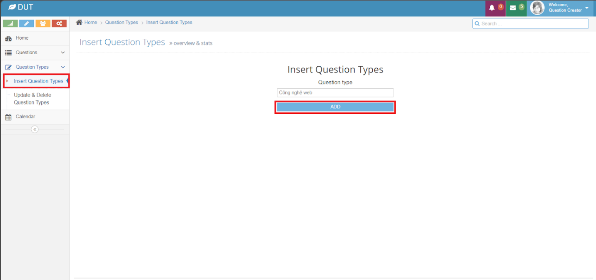

*hình 39. Chức năng thêm một loại câu hỏi*

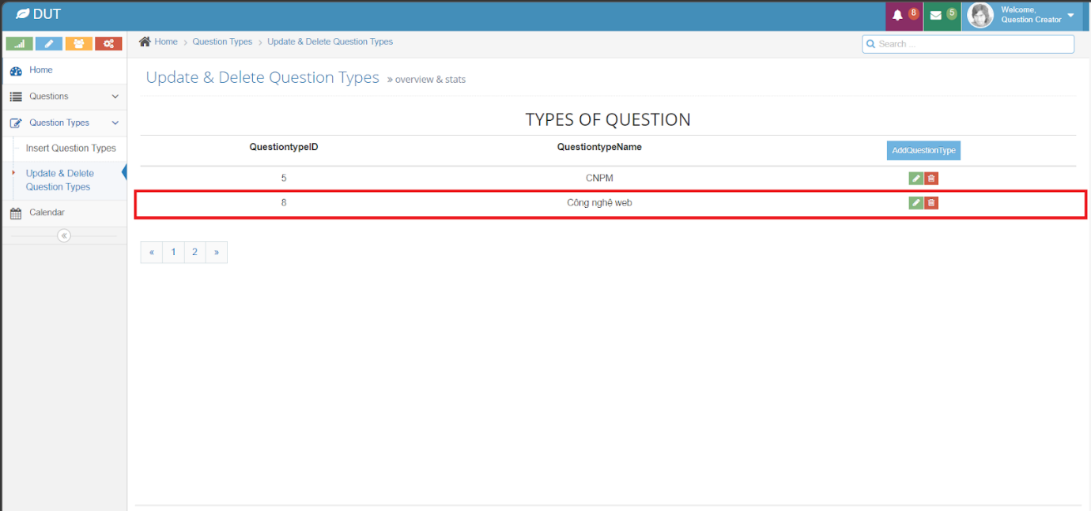

*hình 40. Giao diện khi thêm loại câu hỏi thành công*

Sau khi thêm thành câu một loại câu hỏi, question creator có thể chỉnh sửa hoặc xoá các câu hỏi đã tạo bằng cách ấn vào các nút tương ứng bên cạnh câu hỏi muốn thay đổi

**4. STUDENT**

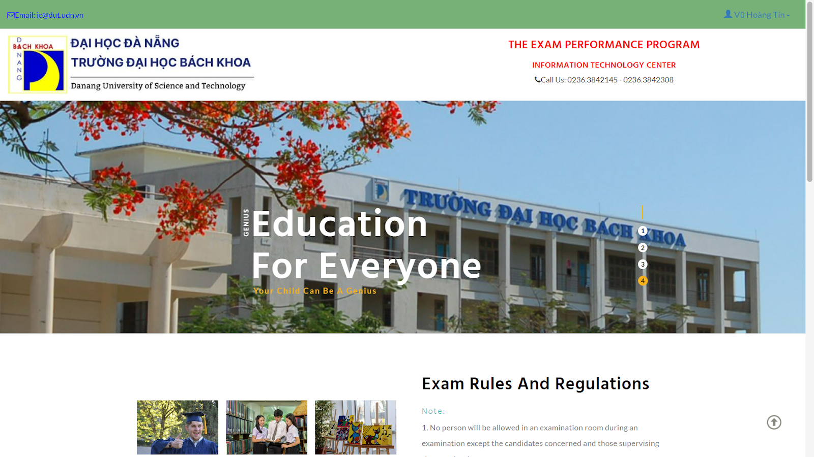

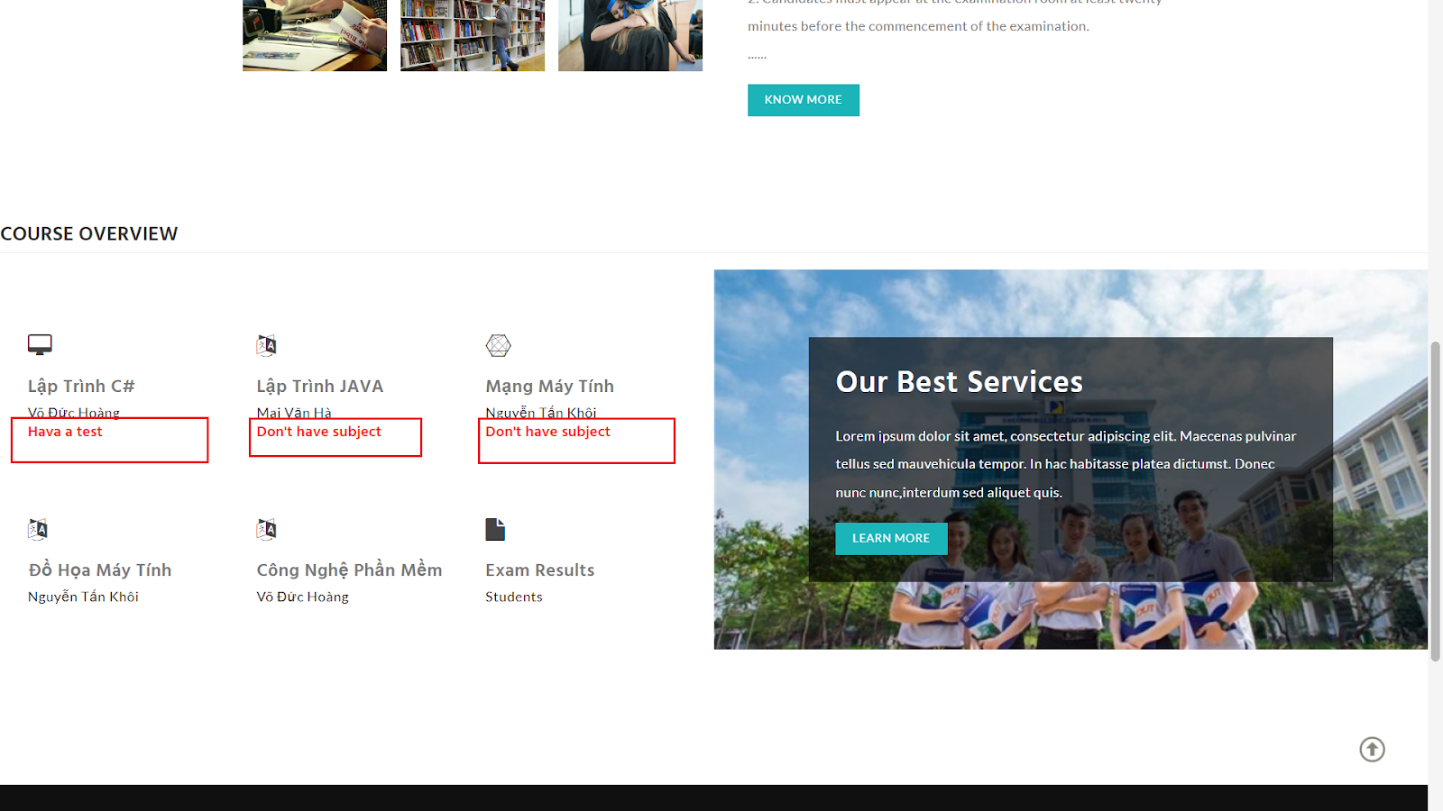

*hình 41. Giao diện trang chủ khi đăng nhập với vai trò là một student*

* Đối với môn học đã đc đk mà chưa có bài tập sẽ hiện: **don’t have a test**
* Đối với môn học chưa đc đk sẽ hiện: **have a subject**

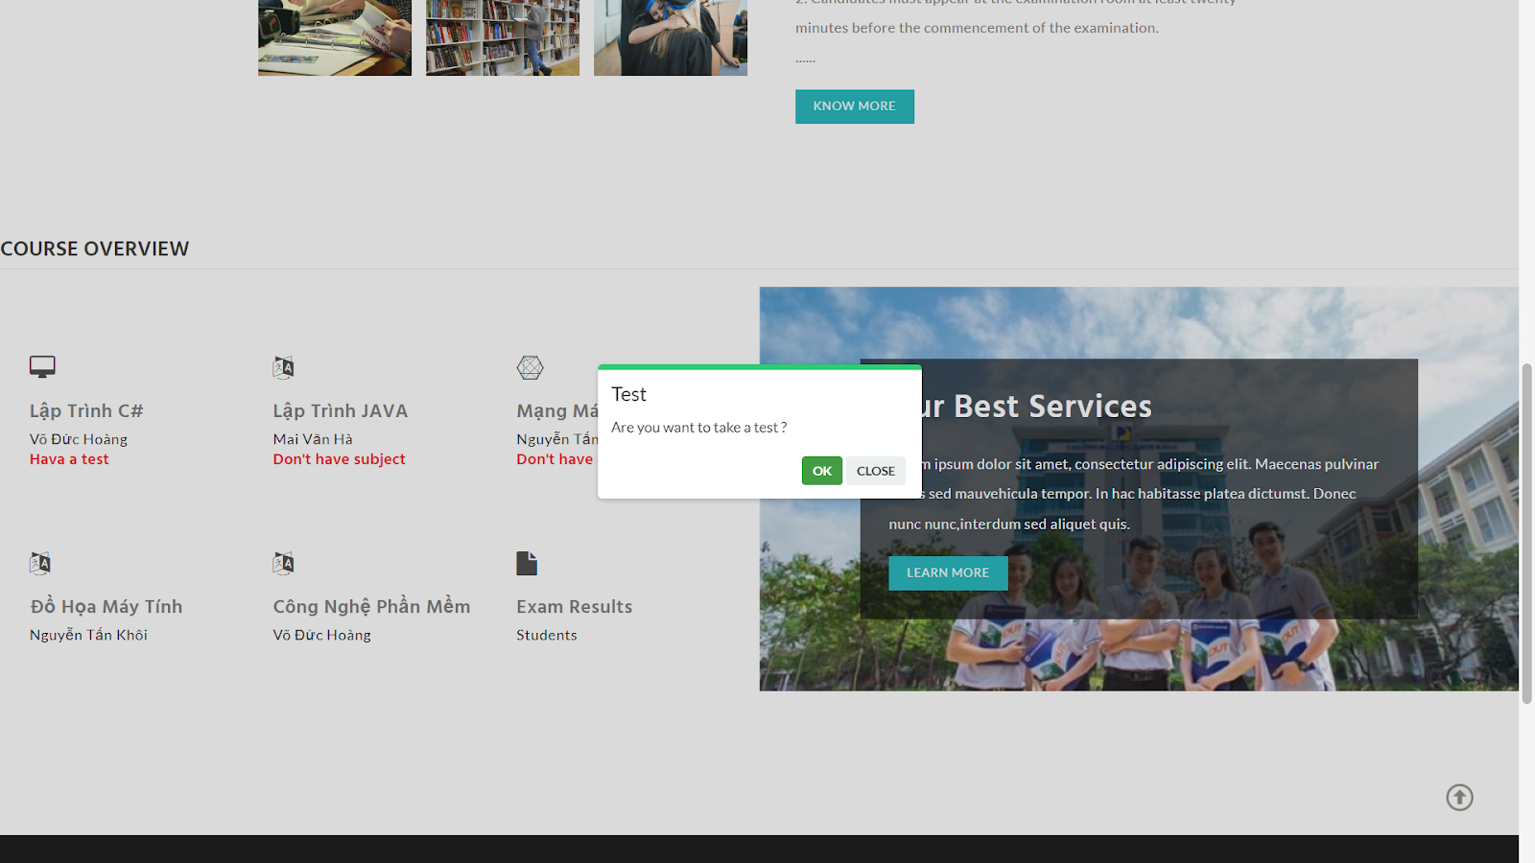

*hình 42. Chức năng làm bài kiểm tra*

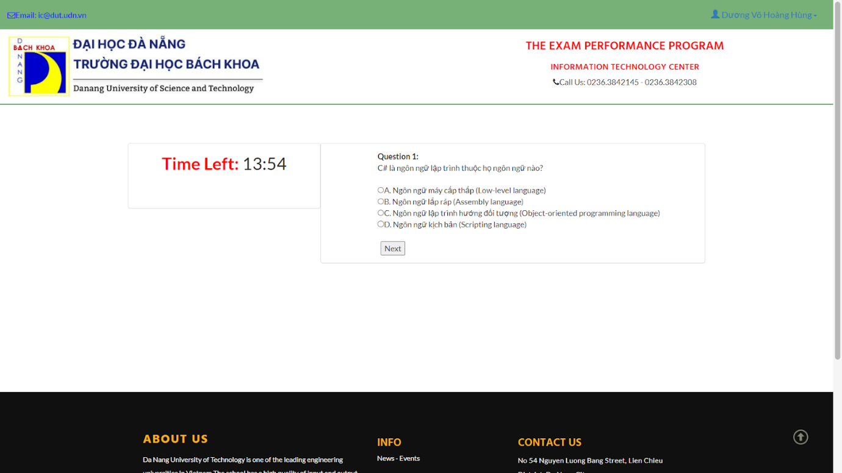

*hình 43. Giao diện bài thi*

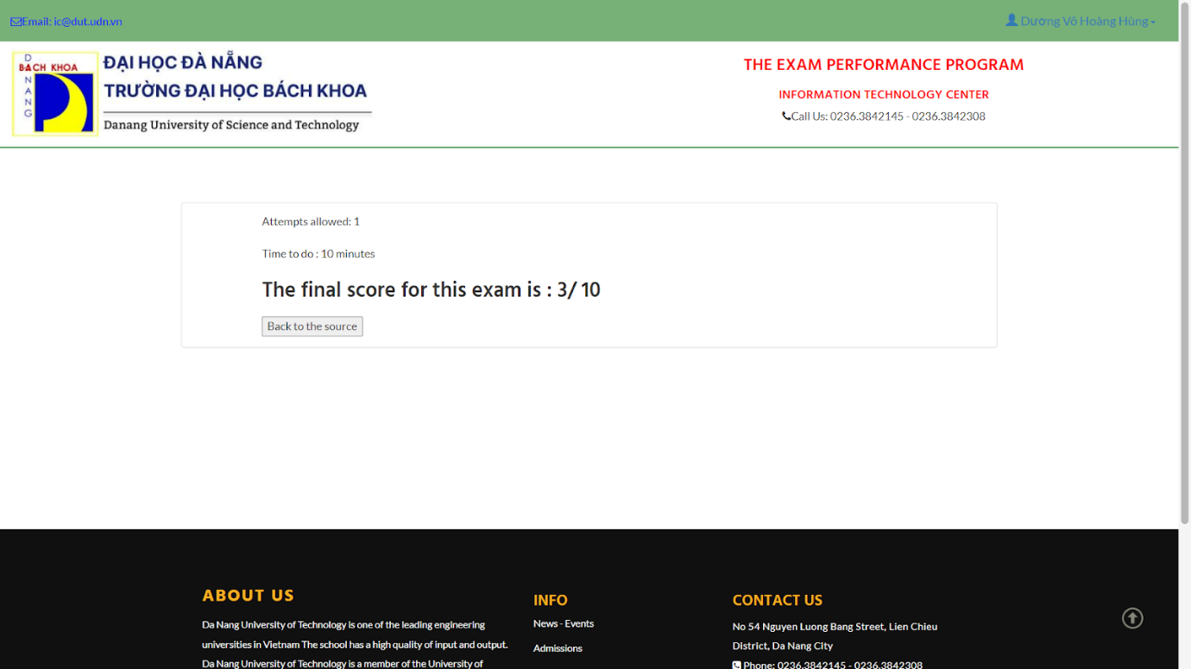

*hình 44. Giao diện kết quả bài thi*

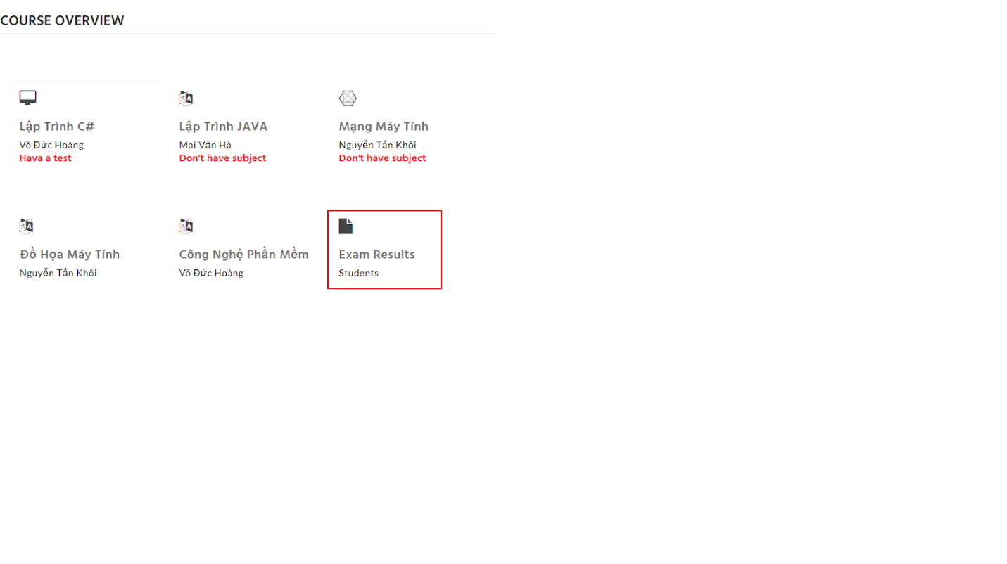

*hình 45. Chức năng xem kết quảc các bài kiểm tra đã làm*

  Bấm vào để xem kết quả bài đã làm

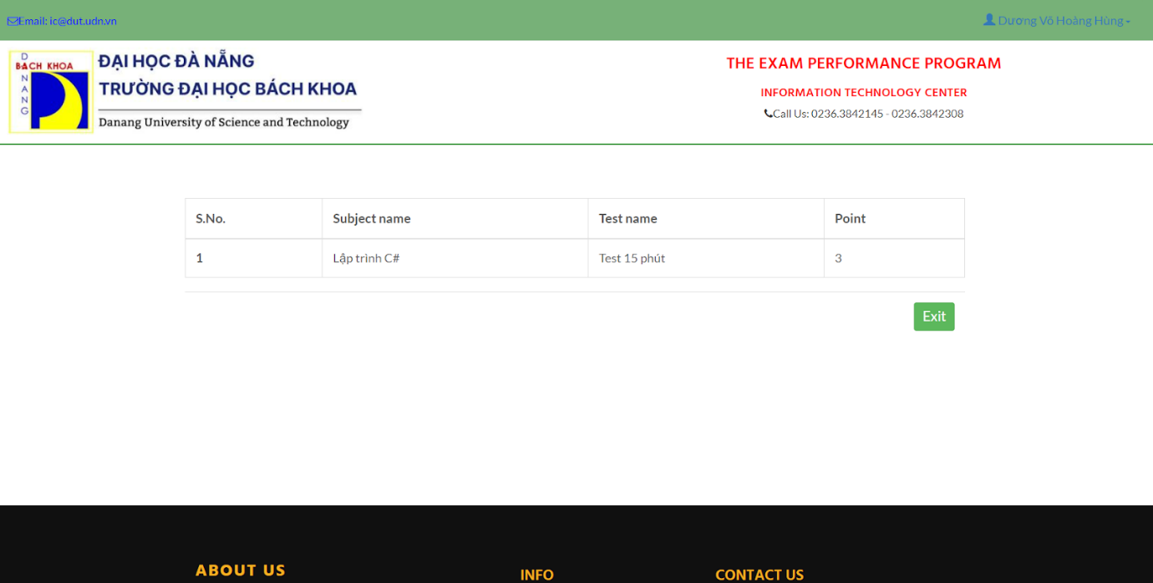  
  
  
*hình 46. Xem kết quả bài đã làm*